
Requirements specificatie
Propedeuse Semester 1 - BIM

January 1, 2026
hogeschool utrecht
Tinyhome team

Inleiding
Dit document beschrijft de requirements specificatie van het SmartHome systeem dat wordt ontwikkeld door Tinyhome Team. Het systeem is bedoeld voor een bewoner van de Tinyhouse en helpt bij het beheren van energie, veiligheid en slimme apparaten in de Tinyhouse.
De aanleiding voor dit project is de wens van de gebruiker om meer overzicht en controle te hebben over zijn Tinyhouse. Op dit moment zijn functies zoals energieopwekking, accu opslag en beveiliging niet centraal inzichtelijk.
In dit document wordt eerst de productvisie beschreven. Daarna worden de functionele en niet functionele requirements uitgewerkt in de vorm van user stories. Ook worden de Wireframes toegelicht en wordt een samenvatting van het klantgesprek toegevoegd in de bijlage.
Inhoudsopgave
1. Introductie 3
2. Productvisie 4
3. Requirements 5
3.1 Functionele requirements 5
3.2 Niet-functionele requirements 7
4. Wireframes 8
Wireframe 1 – Dashboard overzicht 9
Wireframe 2 – Energie overzicht 10
Wireframe 3 – Accu overzicht 11
Wireframe 4 – Apparaten overzicht 12
Wireframe 5 – Alarm & beveiliging 13
5. Bronnen 14

Introductie
Dit document gaat over de requirements van het SmartHome systeem dat wordt ontwikkeld door Tinyhome Team. Het systeem is bedoeld voor een Tinyhouse en helpt de bewoner bij het regelen van energie, veiligheid en slimme apparaten in huis.
Het project is gestart omdat de bewoner meer overzicht wil over zijn Tinyhouse. Hij wil in een dashboard kunnen zien hoeveel energie de zonnepanelen opwekken, hoeveel energie er in de accu zit en hoeveel stroom er wordt gebruikt. Ook wil hij kunnen zien of het alarm aanstaat en apparaten op afstand bedienen.
In dit document wordt uitgelegd wat het systeem moet kunnen doen en welke eisen daarbij horen. Eerst wordt het doel van het systeem beschreven. Daarna worden de functies en eisen uitgewerkt in user stories. Ook worden de Wireframes uitgelegd. In de bijlage staat een samenvatting van het gesprek met de klant.

Productvisie
Het SmartHome systeem is gemaakt voor een bewoner van een Tinyhouse die meer overzicht wil over zijn Tinyhouse. De bewoner wil energie, veiligheid en slimme apparaten makkelijk kunnen regelen, zonder dat het lastig wordt.
Nu staat deze informatie niet op één plek. De bewoner moet verschillende systemen gebruiken om te zien hoeveel energie wordt opgewekt, hoeveel energie er in de accu zit en of het alarm aanstaat. Dit zorgt voor verwarring en minder controle.
Tinyhome Team lost dit op door één duidelijk dashboard te maken. Hierin kan de bewoner in één keer zien hoe het zit met energie, veiligheid en apparaten. Het systeem is simpel te gebruiken en geschikt voor elke dag.
De oplossing is vooral gericht op de bewoner. Ook wordt rekening gehouden met andere betrokken partijen, zoals de school en hulpdiensten. Het SmartHome systeem helpt de bewoner om energie te besparen, de Tinyhouse veiliger te maken en het wonen comfortabeler te maken.

Requirements
In dit hoofdstuk worden de functionele requirements van het SmartHome systeem beschreven. Deze requirements geven aan wat het systeem moet kunnen doen om aan de wensen van de bewoner te voldoen. De requirements zijn opgesteld in user story formaat en geprioriteerd met de MoSCoW methode.

Functionele requirements
ID | FR1
Naam | Inzicht in zonnepanelen.
Omschrijving | Als bewoner wil ik kunnen zien hoeveel energie mijn zonnepanelen opwekken, zodat ik weet hoeveel stroom ik produceer.
Achtergrond | De bewoner wil weten hoeveel energie zijn zonnepanelen opwekken om beter inzicht te krijgen in zijn energiegebruik.
Prioriteit | Must have

ID | FR2
Naam | Inzicht in stroomverbruik.
Omschrijving | Als bewoner wil ik kunnen zien hoeveel stroom ik verbruik, zodat ik mijn energiegebruik kan bijhouden.
Achtergrond | Door inzicht te hebben in het stroomverbruik kan de bewoner bewuster omgaan met energie en besparen.
Prioriteit | Must have

ID | FR3
Naam | Accu overzicht
Omschrijving | Als bewoner wil ik kunnen zien hoeveel energie er in de accu is opgeslagen, zodat ik weet hoeveel energie ik nog kan gebruiken.
Achtergrond | De bewoner wil weten hoeveel energie er in de accu is opgeslagen om te voorkomen dat hij zonder stroom komt te zitten.
Prioriteit | Must have

ID | FR4
Naam | Temperatuur en thermostaat
Omschrijving | Als bewoner wil ik de huidige temperatuur kunnen zien en de thermostaat kunnen instellen, zodat het prettig is in huis.
Achtergrond | De bewoner wil het comfortabel hebben in huis en daarom controle hebben over de temperatuur.
Prioriteit | Must have

ID | FR5
Naam | Automatische gordijnen.
Omschrijving | Als bewoner wil ik de gordijnen automatisch kunnen openen en sluiten, zodat dit minder moeite kost.
Achtergrond | Automatische gordijnen zorgen voor meer comfort en maken het gebruik van de Tinyhouse makkelijker.
Prioriteit | Should have

ID | FR6
Naam | Water in- en uitvoer.
Omschrijving | Als bewoner wil ik kunnen zien hoeveel water er wordt gebruikt en afgevoerd, zodat ik inzicht heb in mijn waterverbruik.
Achtergrond | De bewoner wil inzicht in het watergebruik om verspilling te voorkomen.
Prioriteit | Should have

ID | FR7
Naam | CompostWC status
Omschrijving | De bewoner wil op tijd weten wanneer het CompostWC vol is om problemen te voorkomen.
Achtergrond | Als bewoner wil ik kunnen zien hoe vol het CompostWC is, zodat ik weet wanneer onderhoud nodig is.
Prioriteit | Should have

ID | FR8
Naam | Dashboard applicatie
Omschrijving | Als bewoner wil ik alle informatie in een dashboard app kunnen bekijken, zodat ik niet meerdere systemen hoef te gebruiken.
Achtergrond | De bewoner wil alle informatie op één plek zien om overzicht te houden.
Prioriteit | Must have

ID | FR9
Naam | Data opslaan
Omschrijving | Als systeem wil ik gegevens opslaan, zodat de bewoner informatie later kan terugkijken.
Achtergrond | Het opslaan van gegevens is nodig om informatie later terug te kunnen bekijken.
Prioriteit | Should have

Niet-functionele requirements
In dit hoofdstuk worden de niet-functionele requirements beschreven. Deze geven aan hoe het SmartHome systeem moet werken, en niet wat het systeem doet.

ID | NFR1
Naam | Beveiliging van gegevens
Omschrijving | Als bewoner wil ik dat mijn gegevens goed beveiligd zijn, zodat anderen geen toegang krijgen tot mijn systeem.
Achtergrond | Het systeem bevat gevoelige informatie over de Tinyhouse en het energiegebruik.
Prioriteit | Must have

ID | NFR2
Naam | Gebruiksvriendelijk dashboard
Omschrijving | Als bewoner wil ik dat het dashboard eenvoudig te gebruiken is, zodat ik zonder uitleg het systeem kan bedienen.
Achtergrond | De bewoner wil snel en makkelijk inzicht krijgen zonder ingewikkelde stappen.
Prioriteit | Must have

ID | NFR3
Naam | Betrouwbaar systeem
Omschrijving | Als bewoner wil ik dat het systeem betrouwbaar werkt, zodat ik erop kan vertrouwen dat de informatie klopt.
Achtergrond | Foutieve of ontbrekende gegevens kunnen zorgen voor verwarring of onveilige situaties.
Prioriteit | Must have

Wireframes
In dit hoofdstuk worden de eerste Wireframes van het SmartHome dashboard beschreven. De Wireframes laten zien hoe het dashboard er ongeveer uit kan zien en waar de belangrijkste informatie wordt weergegeven. De Wireframes zijn bedoeld als eenvoudige schetsen en geven een eerste indruk van de werking van het systeem.

Wireframe 1 – Dashboard overzicht
Beschrijving:
Dit scherm is het beginscherm van de app. De gebruiker ziet hier in een oogopslag de belangrijkste informatie van de Tinyhouse. Op het dashboard worden de temperatuur, de luchtvochtigheid, het stroomverbruik, de accustatus, de zonnepanelen en het aantal actieve apparaten weergegeven. Vanuit dit scherm kan de gebruiker snel naar andere onderdelen van de app gaan.
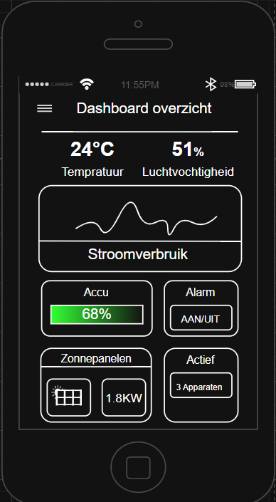
Doel:
De gebruiker snel een overzicht geven van de belangrijkste informatie en functies van de Tinyhouse.

Wireframe 2 – Energie overzicht
Beschrijving:
In dit scherm krijgt de gebruiker een overzicht van de energie in de Tinyhouse. De opbrengst van de zonnepanelen en het stroomverbruik worden weergegeven in cijfers. Daarnaast ziet de gebruiker informatie over het weer, zoals de bewolking en de lichtintensiteit. Onder deze gegevens staat een grafiek die laat zien hoe het energieverbruik over de dag verloopt.
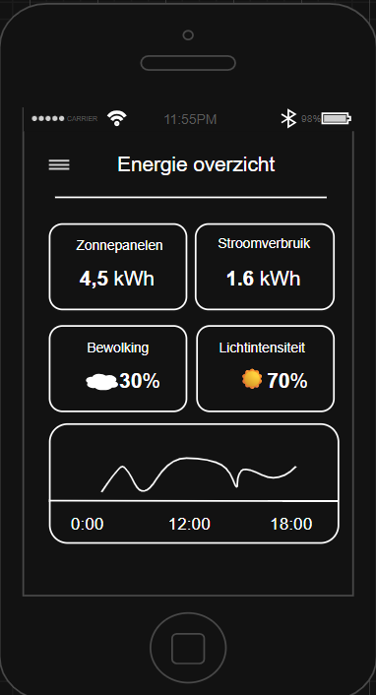
Doel:
De gebruiker inzicht geven in energieopwekking, stroomverbruik en de invloed van weersomstandigheden.

Wireframe 3 – Accu overzicht
Beschrijving:
Dit scherm laat de status van de accu zien. De gebruiker ziet hoeveel procent de accu is opgeladen en hoeveel vermogen op dat moment actief is. Ook wordt er een grafiek getoond die laat zien hoe de accustatus gedurende de dag verandert. Met een aan/uitknop kan de gebruiker het gebruik van de accu inschakelen of uitschakelen.
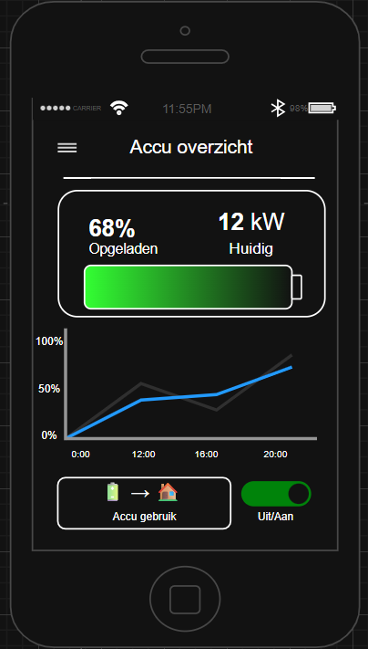
Doel:
De gebruiker informeren over de accustatus en controle geven over het gebruik van de accu.

Wireframe 4 – Apparaten overzicht
Beschrijving:
In dit scherm ziet de gebruiker een overzicht van alle aangesloten apparaten in de Tinyhouse. De apparaten zijn ingedeeld in categorieën, zoals lampen en apparaten. Deze categorieën kunnen worden ingeklapt en uitgeklapt voor extra overzicht. Elk apparaat kan afzonderlijk aan- of uitgezet worden. Onderaan het scherm wordt het huidige totale stroomverbruik weergegeven.
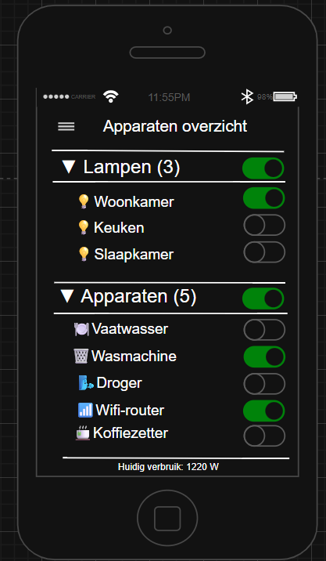
Doel:
De gebruiker controle geven over de apparaten in de Tinyhouse en inzicht bieden in het stroomverbruik.

Wireframe 5 – Alarm & beveiliging
Beschrijving:
Dit scherm geeft een overzicht van het alarmsysteem en de beveiliging van de Tinyhouse. De gebruiker ziet of het alarm is ingeschakeld en kan het alarm aan- of uitzetten. Camera’s en sensoren zijn overzichtelijk gegroepeerd. Daarnaast kan de gebruiker het schema bekijken, recente activiteiten inzien en de instellingen aanpassen.
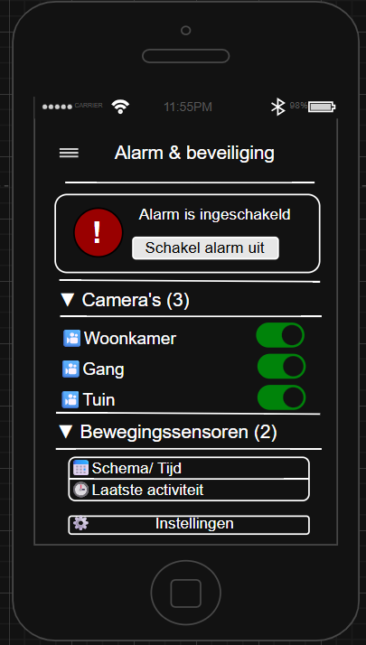
Doel:
De gebruiker overzicht en controle geven over de beveiliging van de Tinyhouse.

Bronnen
- Canvas. (z.d.). Lesmateriaal [BIM]. [Hogeschool Utrecht].
- OpenAI. (2026). ChatGPT (GPT-5.2). Https://chat.openai.com
- Docenten [BIM]. (2026). Mondelinge toelichting en begeleiding tijdens de lessen.

